ASSUNTO :. INDICO PARA QUE O DEPARTAMENTO COMPETENTE, QUE PROVIDENCIE LIMPEZA NOS ARREDORES DO NIAS PARA DESOBSTRUIR O PASSEIO PUBLICO.

DESPACHO

SALA DAS SESSÕES ____/____/_____

PRESIDENTE DA MESA

INDICAÇÃO Nº , DE 2014

SENHOR PRESIDENTE,
SENHORES VEREADORES,

INDICO ao Exmo. Senhor Prefeito Municipal para que junto ao Departamento competente que providencie limpeza dos arredores do Nias para desobstrução do passeio público.
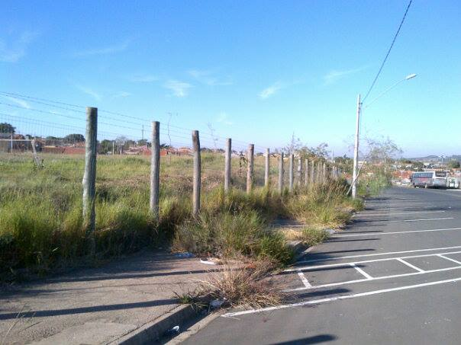

SALA DAS SESSÕES “VEREADOR SANTO RÓTOLLI”, aos 02 de julho de 2014

VEREADOR LUIS ROBERTO TAVARES

